AI工具实战应用 第12章

第12章 合规、伦理与责任
前面十一章讨论了AI工具如何帮助我们写作、查阅资料、处理数据、制作演示、生成图像与视频、开展创意设计，并如何配置智能体与自动化流程。每一项能力都有其价值，也都伴随着相应的义务。一段由AI生成的文字，可能包含不实的信息；一张由AI合成的图片，可能被用于误导他人；一个处理个人信息的流程，可能在无意中泄露隐私。合规、伦理与责任，回答的是一个基本问题：在使用这些工具时，我们应当遵守什么，应当如何对待他人，出了问题由谁承担。
本章分为五节：第一节介绍与AI工具使用相关的法规、平台条款与违规后果；第二节讨论AI生成内容的标识要求，以及深度伪造的识别与核查；第三节讨论AI的伦理问题与社会影响，包括偏见、公平与就业；第四节讨论课程作业与学术论文中的AI使用声明；第五节通过实训，制定一份个人AI使用规范。本章的讨论不构成法律意见。具体的法律义务，应以法律、行政法规、部门规章的正式文本为准；具体的学术要求，应以所在学校与任课教师的规定为准。
需要说明的是，合规并不等同于“不违法就可以”。法律规定的是底线，而伦理与责任要求我们在底线之上，仍然为他人的利益、社会的信任与自身的诚信负责。本章希望读者能够同时理解规则的要求与其背后的理由，从而在规则没有直接覆盖的情境中，也能作出有依据的判断。

案例导入
小何所在的社团要在校园开展一次环保主题的展览，并计划把展览的宣传材料与一份调查报告提交给学校团委。在准备材料的过程中，她使用AI工具生成了宣传海报的配图，整理了问卷数据，并请AI帮忙起草了报告的部分段落。她意识到，这些材料将以社团的名义对外发布，因此每一项内容都必须能够经得起核实。她决定在提交之前，对照相关的规定与学校的要求逐项检查。图12-1概括了她的主要过程。
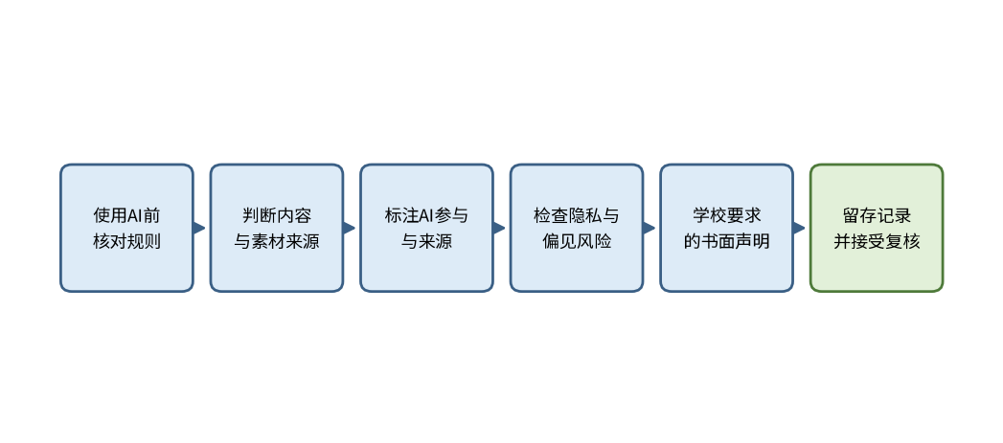
图12-1 小何检查展览材料合规性的主要过程
思政园地（本章）
案例：某同学在一份课程报告中使用了AI生成的“参考文献”，列出了三篇看似真实的论文题目与作者，但在查询时发现，其中部分文献并不存在。该同学在提交前未做核对，被任课教师认定为学术不端，并要求重新提交。
点题：AI可以生成看似可信的文字，但可信的外表并不等于真实。无论内容是谁写的，作者都要对其中的每一项事实与来源负责。诚实地核对、如实地声明，是学术与社会交往中最基本的责任，也是使用AI工具时不能让渡的底线。

学习目标
学完本章，你应当能够完成以下三类目标。
知识目标：了解与AI工具使用相关的主要法规与平台规则的基本框架，知道AI生成内容标识的显式标识与隐式标识；理解深度伪造的风险与基本核查思路；了解AI应用中偏见、公平与就业的主要问题；了解课程与论文中AI使用声明的基本要素。
能力目标：能够判断一项AI使用行为可能涉及的规范依据；能够为AI生成的内容添加恰当的标识与说明；能够对一段图片、音频或视频的来源进行基本核查；能够编写一份个人AI使用规范，并在作业中如实声明。
素养目标：尊重他人的隐私、著作权与人格权益；对AI生成的内容承担核实与说明的责任；关注AI应用可能对不同群体造成的不公平影响；诚实对待学术与工作中的每一项来源。

12.1 相关法规、平台条款与违规后果
【案例续】小何首先需要弄清楚，哪些规定与她的材料有关。她最初以为，只要学校没有明确禁止，就可以随意使用AI。但她查阅资料后发现，规范来自多个层次：国家的法律法规，国家网信部门等发布的部门规章，AI服务平台的使用条款，以及学校与课程的具体要求。这些规范的效力与适用范围各不相同，但共同指向一个结论：使用AI工具并不免除使用者的法律与道德义务。

12.1.1 规范的层次与依据
目前，我国与AI工具使用相关的规范，大致可以分为几个层次。在法律层面，《网络安全法》《数据安全法》与《个人信息保护法》对网络运营、数据处理与个人信息保护作出了基本规定。在部门规章层面，《互联网信息服务深度合成管理规定》对深度合成服务的标识与管理作出了专门规定，于2023年1月10日起施行；《生成式人工智能服务管理暂行办法》于2023年8月15日起施行，对面向境内公众提供生成式人工智能服务的行为作出了规范。图12-2展示了这些规范的层次关系。
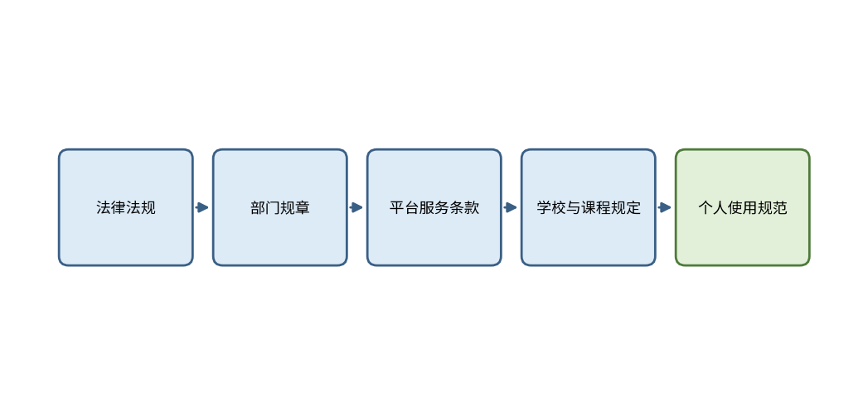
图12-2 AI工具使用相关规范的层次（示意）
以上规范多数直接约束的是服务提供者，即向公众提供AI服务的组织或个人。但作为使用者，我们同样需要知道这些规定的要求，并在使用中遵守。例如，《生成式人工智能服务管理暂行办法》第十一条要求提供者不得收集非必要的个人信息，并依法保护使用者的输入信息与使用记录。这意味着，我们在使用服务时，也应当避免向其输入不必要的个人信息。表12-1列出了几类主要依据及其与本章内容的关系。
表12-1 AI工具使用相关的主要依据（示例）
依据 | 适用范围 | 与本章内容的关系 | 使用者需要注意的内容
个人信息保护法 | 处理个人信息的活动 | 个人信息的输入与保存 | 避免输入不必要的个人信息
深度合成管理规定 | 深度合成服务 | 图片、音频与视频的生成与编辑 | 对合成内容进行标识，不用于误导
生成式AI服务管理暂行办法 | 向境内公众提供生成式AI服务 | 服务提供与使用的整体要求 | 不利用服务生成违法内容
人工智能生成合成内容标识办法 | 生成合成内容的服务提供者 | 显式标识与隐式标识 | 分享与传播时保留标识
平台服务条款 | 具体的AI服务平台 | 账号、数据与输出的使用限制 | 遵守平台禁止的用途与账号规则
学校与课程规定 | 校内教学与科研活动 | 作业、论文与成果的声明要求 | 按要求说明AI的参与情况

需要特别注意的是，法规更新较快，同一类问题在不同时期的规定可能有所不同。因此，在关键场景中使用AI工具之前，应当查阅最新的正式文本，而不应依赖他人的转述或早年的经验。对于平台条款，尤其应当关注其中关于数据用途、输出使用范围与账号行为的规定，因为违反条款可能导致账号被限制，而这一后果往往来得直接而迅速。

12.1.2 法规更新的查询方法
由于相关规定更新较快，使用者需要养成定期查询的习惯。查询时，应当优先选择国家机关发布的正式文本，例如国家法律法规数据库、国家互联网信息办公室的官方网站与政府公报，并注意查看文件的发布日期、施行日期与是否已被修订或废止。对于转述或解读类的文章，可以作为理解的辅助，但不应替代正式文本。学校的规定同样需要以校方发布的正式通知为准，并留意课程大纲中的补充要求。

12.1.3 常见的违规情形与后果
在实际使用中，常见的违规情形大致可以归为几类。表12-2列出了其中的主要类型。需要说明的是，同一行为可能同时涉及多项规定，而具体的责任认定取决于事实与情节，本表仅用于说明风险所在。
这些情形的共同点是，违规往往并非出于恶意，而是源于对规则的不了解。因此，先知道有哪些红线，比事后补救更重要。
对照表12-2检查时，可以先看行为是否涉及他人的信息或权利，再看是否涉及对外发布。两类问题一旦同时出现，风险通常最高。
表12-2 常见违规情形与可能的后果（示例）
情形 | 可能涉及的规定或规则 | 可能的后果
向AI输入他人的身份证号、病历等敏感信息 | 个人信息保护相关规定，平台条款 | 侵犯他人隐私，账号受限，承担相应的民事责任
使用未经许可的他人作品训练或生成内容 | 著作权相关规定，平台条款 | 侵犯著作权，需停止使用并可能承担赔偿责任
生成并传播虚假的新闻或图像 | 深度合成与生成式AI服务相关规定 | 依法处理，可能承担行政或民事责任
把AI生成的文献当作真实文献引用 | 学术规范，课程与学校的规定 | 学术不端，作业或论文被认定无效
未按要求标识合成内容并对外发布 | 深度合成与内容标识相关规定 | 由主管部门依法处理

12.1.4 输入信息的边界
使用AI工具时，我们往往会把手边的材料直接粘贴进对话框，以便更快地获得反馈。这种习惯需要慎重对待。一段包含他人姓名、电话、住址、病历或成绩的文字，一旦输入到第三方服务中，就可能超出原来的使用范围。是否可以输入，不取决于服务方是否允许，而取决于信息的权利人是否同意，以及这种处理是否与收集信息时的目的相符。
《个人信息保护法》对个人信息的处理规定了告知、同意与最小必要等基本要求；对于敏感个人信息，如生物识别、健康与行踪轨迹等信息，规定了更为严格的条件。作为使用者，我们可以把这些要求转化为三个简单的做法：输入之前先删除无关的个人信息；必要时用代号代替真实姓名；对于涉及他人的材料，先确认其是否同意用于此类用途。第12.5节实训中的个人规范，正是把这些做法落实到具体场景中的结果。

12.1.5 责任的分配
当AI工具产生了错误或有害的内容，责任应当如何分配？这一问题在许多情形下仍在讨论之中，但有一个基本的原则已经被广泛接受：使用者对其发布、提交或据此行动的内容负责。AI的输出只是素材，最终是否采用、如何采用，是由使用者决定的。服务提供者也承担相应的义务，例如处理违法内容、设置合理的安全措施，但这并不能取代使用者自身的核实与判断。
在判断某项AI使用是否合规时，可以按四个问题逐一检查：所用的工具是否来自正规的服务；使用的内容是否涉及他人的个人信息或著作权；使用的方式是否符合平台条款与学校规定；输出的内容是否会对外发布，或被用作评价他人的依据。四个问题中只要有一项无法回答，就应当先查清楚，再继续使用。
思政园地
案例：一位同学想用AI工具批量生成学院的宣传文案，并计划直接发布在公众号上。她查阅平台条款后发现，某些用途需要额外授权，而学院的宣传规定也要求对外材料经过审核。她决定先提交学院审核，并在必要处补充说明。
点题：规范是有层次的，遵守规范的第一步，是知道哪些规范与自己有关。主动查询、主动说明，既是对规则的尊重，也是对团队与公众的负责。
【常见误区】有人认为，AI生成的内容由机器产生，因此与自己无关。这种看法忽略了使用者的选择与责任。另一种误区是认为，只要没有被明确禁止，就可以随意使用。规范的存在，并不意味着每一种用法都已经被列举，因此在不确定时，应当主动询问、主动说明，而不是默认为允许。
【练习】请列出你最近使用AI工具的三种场景，判断每一种场景可能涉及的规范依据，并说明你在使用中采取了哪些保护措施。
小结：12.1节的核心是“规范有层次，责任归使用者”。法律、部门规章、平台条款与学校规定共同构成了使用AI工具的基本框架。了解这一框架，并在使用中主动遵守，是负责任地使用AI的第一步。

12.2 AI生成内容的识别与深度伪造
【案例续】展览的宣传海报中有一张配图由AI生成，画面中出现了一位“参观者”。小何注意到，这张图并非真实拍摄，但如果不作说明，观看者很可能误以为它是展览现场的照片。她想起了《人工智能生成合成内容标识办法》中关于标识的要求，于是决定在海报的醒目位置添加标识，并在作品说明中写明图片的来源与生成方式。

图12-3 小何为展览海报添加内容标识（卡通示意）

12.2.1 AI生成内容与标识
AI生成内容指利用人工智能技术生成或合成的文本、图片、音频、视频与虚拟场景等信息。其中，深度合成技术能够对人脸、声音与动作进行生成与编辑，使合成的内容在外观上接近真实。这项技术有许多正当的用途，例如影视制作、无障碍服务与教学演示，但它也可能被用于伪造他人的言论或形象，造成误导与伤害。深度伪造的风险，正是来自于这种逼真性：观看者难以凭直觉分辨内容的真假。
为了让公众能够识别AI生成的内容，《人工智能生成合成内容标识办法》规定了两种标识形式。显式标识，是在内容或交互界面中添加的、以文字、声音、图形等方式呈现，并且用户可以明显感知的标识。隐式标识，是采取技术措施在内容文件的数据中添加的、用户不易明显感知的标识，例如在文件元数据中写入生成内容的属性、服务提供者的名称或编码、内容编号等信息。该办法于2025年3月14日发布，自2025年9月1日起施行。表12-3概括了两类标识的主要要素。
表12-3 AI生成内容的两类标识（示例）
类型 | 呈现方式 | 作用 | 使用者的责任
显式标识 | 文字提示、语音提示或醒目图形，用户可以直接看到或听到 | 让观看者知道内容由AI生成 | 不删除、不遮挡平台添加的标识
隐式标识 | 写入文件元数据的属性信息，用户通常不易察觉 | 便于追溯内容的来源与生成方式 | 下载、复制或导出时注意保留文件信息

对于使用者而言，添加标识既是合规的要求，也是诚实的表现。即使某项服务没有自动添加标识，使用者在对外发布时，也应当主动说明内容的生成方式。小何在海报上添加的说明，正是这一做法的体现。需要强调的是，标识只能说明内容是由AI生成的，并不能证明内容本身是准确的。一张带有标识的图片，仍然可能包含错误的信息。
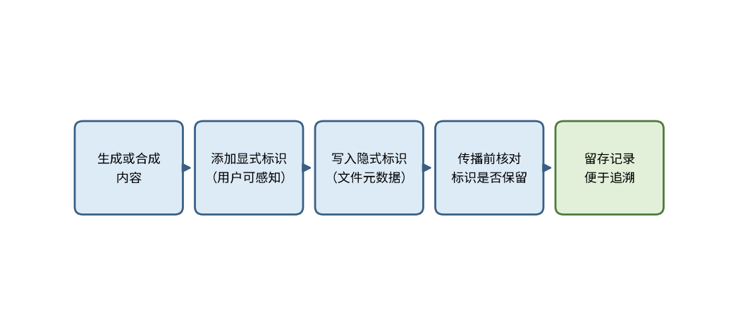
图12-4 AI生成内容从生成到留存的标识流程（示意）

12.2.2 深度伪造的主要风险
深度伪造的危害，主要集中在三个方面。其一是侵害个人权益，例如将他人的面容或声音用于制造虚假的言论或影像，损害其名誉与人格权益。其二是用于诈骗，有人冒充亲友的声音要求转账，依靠的正是人们对熟悉声音的信任。其三是扩散虚假信息，使公众难以区分真实事件与虚构内容，进而削弱社会对信息的基本信任。
表12-4 深度伪造的三类危害与使用者的应对（示例）
危害方向 | 典型情形 | 使用者应当怎样做
侵害个人权益 | 将他人的面容或声音用于制造虚假言论 | 不制作、不转发未经本人同意的形象
用于诈骗 | 冒充亲友的声音要求转账 | 涉及转账时，通过其他渠道核实对方身份
扩散虚假信息 | 使真实事件与虚构内容难以区分 | 转发前先核查来源，不把证据不足的内容当作事实
针对这些风险，《互联网信息服务深度合成管理规定》对提供深度合成服务的主体提出了要求，包括对输入数据与合成结果进行审核，并不得利用深度合成服务制作、发布虚假新闻信息。这一规定主要约束服务提供者。作为使用者，我们在发布或转发相关内容时，同样应当避免成为虚假信息的传播环节，这也是本节强调核查的原因。

12.2.3 深度伪造的核查思路
面对一段来源不明的图片、音频或视频，我们应当如何判断它是否可信？目前，市面上的自动检测工具可以提供参考，但其准确性并不稳定，不能作为唯一的判断依据。更为可靠的做法，是从来源、内容与上下文三个方面进行核查。图12-5展示了一种基本的核查流程。
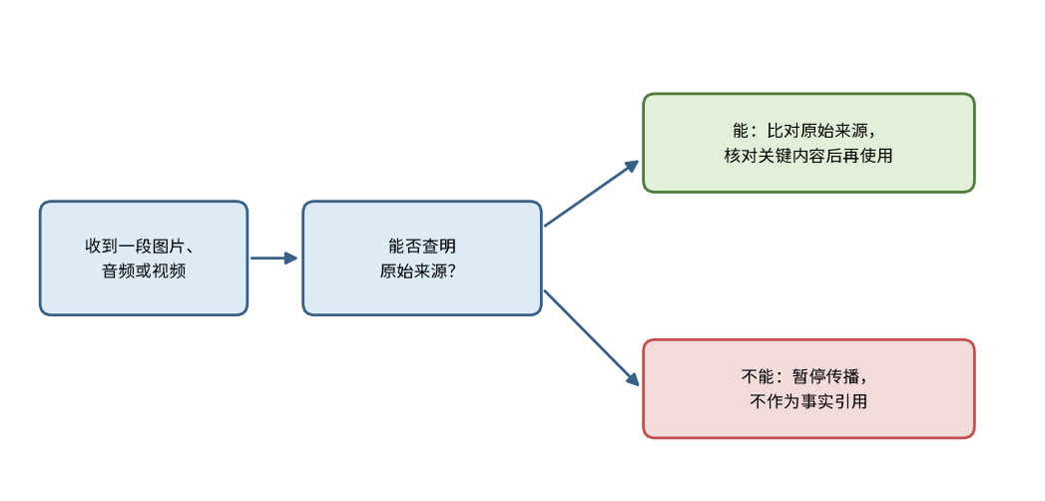
图12-5 对来源不明的音视频与图片的基本核查流程（示意）
表12-5列出了几类可以帮助核查的线索。这些线索并非决定性的证据，但将它们结合起来，往往能够发现明显的问题。核查的结论应当如实记录，并说明依据的局限，而不应当在证据不足时作出肯定或否定的断言。
表12-5 核查图片、音频与视频的常用线索（示例）
线索 | 可以关注的问题 | 局限
来源 | 是否能找到原始发布者与发布时间 | 来源可能被转载而失去原貌
上下文 | 配文、时间与地点是否与画面相符 | 上下文本身也可能被篡改
内容细节 | 光线、阴影、文字与手部等细节是否自然 | 高质量的生成内容可能难以察觉细节问题
声音与口型 | 声音与口型是否同步，语气是否异常 | 剪辑与配音也可能造成类似现象
交叉比对 | 是否能在其他可靠来源中找到相同内容 | 可靠来源本身也需要核实

如果核查的结果无法确定，最稳妥的做法，是不把该内容作为事实引用，并在必要时说明“来源尚未核实”。对于涉及他人形象或言论的内容，还应当避免在核实之前转发，因为一旦传播，纠正的成本往往很高。第8章中关于涉及他人形象的注意事项，在这里同样适用。

12.2.4 标识的规范写法
对外发布的AI生成内容，标识应当清楚、位置恰当，并且与内容的关系一目了然。例如，在图片的下方注明“本图由AI辅助生成，人物为虚构形象”；在视频的开头或结尾添加文字提示；在文档中说明图表的数据来源与生成方式。标识的文字应当简洁，但不能含糊。“仅供参考”之类的用语，无法替代对生成方式的说明。
标识的位置也应当与内容相称。短视频应在画面的固定位置或开头的字幕中给出标识；图片标识可以放在图片的说明文字中；仅在文章末尾注明“内容由AI生成”，而正文没有任何提示，读者很可能无法注意到。

12.2.5 生成内容的权利归属
除标识之外，使用者还需要关注AI生成内容的权利归属。一般而言，著作权保护的是人的独创性表达。纯粹由机器自动生成、缺乏人的创作投入的内容，其著作权地位在不同国家与地区仍存在争议。在个案中，法院通常会审查使用者在生成过程中的选择、安排与修改等投入，判断成果是否体现了使用者的独创性，而不会简单地作出统一的结论。
因此，在使用AI生成内容时，建议查看平台条款中关于输出内容权利归属与使用范围的约定；若要将成果用于出版、商业推广或参赛，应当事先确认授权范围，并保留提示词、修改过程与版本记录，以便在需要时说明创作的过程。第12.4节中的使用声明，也正是为这一目的服务的。
核查AI生成内容时，还应当区分“无法确定”与“确认为假”。无法确定，说明证据不足，应当暂缓采用；确认为假，才需要作出否定的结论。把证据不足当作造假，同样会造成误判，并可能损害无辜者的声誉。
思政园地
案例：一段“名人发表争议言论”的视频在社交网络上迅速传播，许多人转发后才发现它是由AI合成的。转发者中大多并无恶意，但他们没有核查来源，就把它当作事实传播，给当事人造成了困扰。
点题：转发也是一种发布。面对来源不明的内容，先核查、再转发，是每一位使用者都应当承担的基本责任，也是维护信息环境的一种方式。
【常见误区】有人认为，只要不声称内容是真实的，就不需要标识。实际上，即使不作声明，观看者也可能基于外观作出判断，因此主动标识是更为稳妥的做法。另一种误区是把检测工具的结果当作定论。检测工具可能出现误判，它的结果应当与其他线索相互印证。
【练习】请找一张来源不明的图片，按照表12-5的线索进行核查，并写出你的结论以及结论所依据的证据和局限。
小结：12.2节的核心是“标识要清楚，核查要有据”。显式标识让观看者知道内容由AI生成，隐式标识便于追溯，而对来源不明的内容进行系统核查，则是防止误导与伤害的基本方法。

12.3 AI伦理与社会影响：偏见、公平与就业
【案例续】展览结束后，社团收到了一些反馈。一位同学指出，宣传海报中由AI生成的人物形象，大多数为年轻的男性，而展览的参与者中有很多是女性与中老年人。小何起初觉得这只是生成的随机结果，但仔细比较后发现，多次生成的结果都存在相似的倾向。她开始意识到，AI的输出并非中立，它可能反映了训练数据中的不均衡，也可能放大了已有的刻板印象。

12.3.1 偏见与公平
偏见，是指系统在输出中对某些群体形成系统性的不公正倾向。AI系统的偏见可能来自多个环节：训练数据的来源可能不够均衡；数据标注的标准可能隐含着某种主观判断；模型在学习过程中，可能放大数据中已经存在的刻板印象；使用者的提示词，也可能引导模型产生特定的结果。图12-6展示了偏见可能产生的主要环节，以及检验的基本思路。
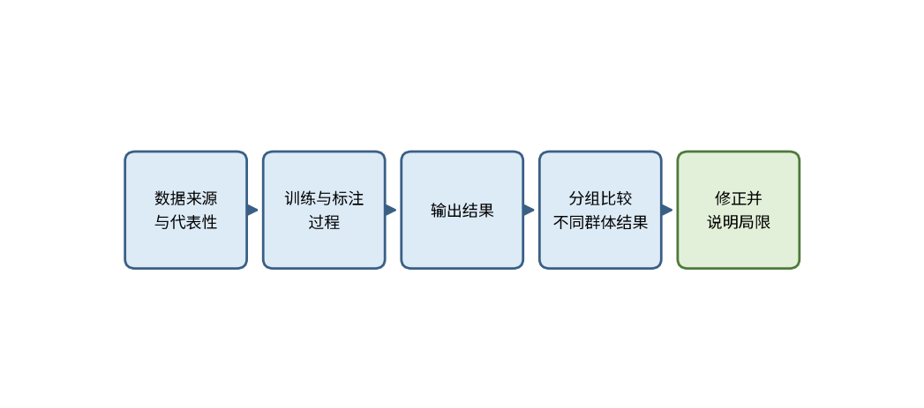
图12-6 AI输出偏见的可能来源与检验思路（示意）
公平，是指AI的应用不应当使某些群体因为身份、背景或能力的差异而受到不合理的对待。在教育与就业等场景中，这一问题尤为重要。例如，如果一个用于筛选材料的工具，对某一类表达方式或背景的材料评价更低，那么即使它没有明确的歧视意图，其结果也可能对特定群体造成不公。第8章关于生成图像真实性与授权核对的讨论，同样提醒我们，生成结果并不等于客观的记录，也可能偏离事实或侵犯他人的权益。
检验偏见与公平，可以采用分组比较的方法：对同一类任务，使用不同的人群特征或背景描述，比较输出的差异，并记录差异的方向与程度。如果发现明显的不均衡，应当在使用中予以修正，例如调整提示词、增加审核环节，或者在说明中如实指出工具的局限。需要注意的是，分组比较的样本不宜过少，结论也应当谨慎表述，否则可能得出片面的判断。第5章关于样本偏差的讨论，在这里同样适用。

12.3.2 透明性与可解释性
透明性，是指使用者与受影响的人能够知道AI参与了哪些环节，以及它的输出依据什么得出。可解释性，是指当结果出现争议时，能够说明为什么会得到这样的结果。大多数AI工具并不能完整地解释自己的推理过程，因此，我们不能把“模型这样判断”当作解释本身。
在实际使用中，透明性可以通过三种方式实现：告知他人AI参与的情况；保留输入、输出与修改的记录，以便复核；在AI的结论影响他人利益时，由人工给出说明并承担解释的责任。例如，若某个推荐系统拒绝了一位同学的申请，学校应当能够给出可以被理解与核实的理由，而不能仅以“系统判断”作为答复。
可解释性的要求并不意味着使用者要弄懂模型的内部机制，而是要能说明：结论依据了哪些材料，哪些步骤由人核实，哪些判断仍然存在不确定性。能说明这三点，已经能够满足大多数课程与工作场景的需要。

12.3.3 教育场景中的特别考虑
在教育场景中，AI工具的使用还涉及一些特别的考虑。学习者的判断力仍在形成之中，过度依赖工具可能削弱独立思考与基本技能的训练。对于未成年人，平台与服务提供者负有更严格的保护义务，例如《生成式人工智能服务管理暂行办法》第十条中关于防范未成年人过度依赖或沉迷的要求。作为学习者，应当把AI视为辅助理解的工具，而不是替代思考的捷径；在课程要求独立完成的环节，应当严格遵守。这一原则与第2章关于对话边界的讨论是一致的。

12.3.4 对就业的影响
AI工具的普及，也在改变许多职业的工作内容。一些重复性的任务，例如基础的资料整理、模板化的文案撰写与简单的数据汇总，可能会更多地由AI完成。但与此同时，新的工作也在出现，例如对AI输出进行审核、设计与维护工作流程、管理数据与标注等。对于学习者而言，比较务实的态度是：既要了解AI能够替代哪些工作，也要培养那些AI难以替代的能力，例如判断、沟通、对复杂情境的理解，以及对责任的承担。
需要强调的是，AI对就业的影响具有不确定性，不同行业、不同岗位的变化方式各不相同。因此，本书不对此作出简单的预测，而是希望读者能够基于具体的情境，理解工具的能力边界，并根据自身的发展需要选择学习的方向。

12.3.5 伦理判断的基本框架
面对AI应用中的伦理问题，可以从四个方面进行思考：这项应用是否会伤害他人，包括隐私、名誉与财产；它是否公平地对待了不同的人群；它的过程与结果是否透明，能否被他人理解与检验；出现问题时，是否有明确的责任人与纠正机制。这四个问题并不能给出唯一的答案，但它们可以帮助我们把模糊的担忧转化为具体的讨论。
面对偏见问题，使用者可以采取几项具体做法：在提示词中明确要求输出的群体与背景具有多样性；对输出进行分组检查；在筛选、评价等关键环节保留人工复核。这些做法不能彻底消除偏见，但能够使偏见更容易被发现，并减少其造成的影响。
思政园地
案例：一家公司使用AI筛选简历，结果发现入选者大多来自少数几所高校。经过检查，原因在于训练数据与历史招聘记录中已经存在偏向。公司随即调整了筛选标准，并增加了人工复核的环节。
点题：AI的结论会继承数据中的不公正。承认偏见的存在，并通过检验与人工复核加以修正，是技术应用中不可缺少的伦理责任。
【常见误区】有人认为，AI是客观的，因为它不带有个人情感。这种看法忽略了训练数据、标注标准与提示词选择中可能存在的主观因素。另一种误区是把偏见的问题归于技术本身，而忽视使用者的选择。使用者可以通过检验、修正与说明，减少偏见对结果的影响。
【练习】请设计一个简单的分组比较实验，检验一个AI工具在两类不同人群描述下的输出是否存在明显差异，并写出你的记录方法与结论的局限。
小结：12.3节的核心是“输出不是中立的，责任不能外包”。偏见可能来自数据、标注、模型与使用方式的多个环节，检验它需要有意识的比较，修正它需要使用者的持续关注。在伦理问题上，理解影响并主动承担相应的责任，比单纯地追求效率更为重要。

12.4 课程作业与论文中的AI使用声明
【案例续】小何的展览报告需要提交给学校团委，同时，她也在修读一门数据分析的课程，课程要求提交一份分析报告。两份文件都涉及AI工具的使用，但两者的要求并不完全相同。团委的要求是说明材料的来源与生成方式，而课程的要求则是说明AI在哪些环节提供了帮助，以及教师是否允许使用。她决定分别按照两者的要求，撰写不同的说明，而不是使用一份模糊的声明应付所有场合。

12.4.1 声明的基本要素
在课程作业与学术论文中，如实说明AI的使用，是学术诚信的基本要求。所谓AI使用声明，是指作者在作业或论文中，对AI工具在哪些环节被使用、用于什么目的、使用了哪些工具、人工做了哪些核实与修改进行的说明。声明的目的，在于让读者与评阅者了解成果的形成过程，并判断其可靠性与原创性。
需要强调的是，各学校、各课程对AI使用的规定并不统一。有的课程允许在特定环节使用AI，有的课程则要求完全独立完成。因此，在使用之前，应当先查阅课程大纲与学校的规定，并在不确定时主动询问任课教师。表12-6列出了一份完整的AI使用声明通常应当包括的要素。
表12-6 AI使用声明的基本要素（示例）
要素 | 说明内容 | 示例
使用的工具 | 工具名称与版本或类型 | 某对话类AI工具
使用的环节 | 在哪些部分提供了帮助 | 文字润色、图表的初步生成
使用的目的 | 用于什么具体任务 | 改善表达，不改变论点与数据
人工的核实与修改 | 对AI输出做了哪些检查与改动 | 核对了所有数据，并重写了结论段
不适用的部分 | 明确说明哪些内容未使用AI | 研究设计与数据分析由作者独立完成

声明应当具体而真实。例如，“本报告使用AI工具润色了语言表达”是一条有效的声明，但“本报告部分使用了AI”则过于含糊，无法让读者了解具体情况。另一方面，声明也不应当夸大，例如把仅用于查找拼写错误的工具使用，写成“由AI完成了全部写作”。声明与实际过程一致，是它发挥作用的前提。

12.4.2 参考文献的核实
在学术写作中，AI生成的参考文献是一个特别需要警惕的问题。如第5章所讨论的，AI可能生成看似真实、实际并不存在的文献。因此，任何由AI提供的参考文献，都必须通过可靠的数据库或原始出版渠道逐一核实，确认作者、题目、出版信息与页码都与原文一致。未经核实的文献不应出现在最终的参考文献列表中。即使经过了核实，也应当阅读原文，确认其内容确实支持作者的论点。
核实的方法是逐条在数据库或原文中找到该文献，并核对作者、年份、刊名与页码。找不到的文献应当删除，而不能为了让参考文献“看起来完整”而保留。

12.4.3 声明的常见错误写法
声明的常见错误，大致有三类。第一类是过于笼统，例如“本作业使用了AI辅助”，读者无法得知AI在哪个环节起作用。第二类是只写“无”，而实际上使用了AI翻译或润色，这种情况即使没有涉及核心内容，也会使声明失去意义。第三类是把声明写成辩解，例如“因时间紧张，只好使用AI”，这样的表述既不能说明使用的范围，也容易让读者对其他部分的真实性产生疑虑。
较好的声明应当对照表12-6的要素逐项写出：工具名称与版本、使用的环节、AI输出如何被修改与核实，以及作者独立完成的部分。声明不需要很长，但应当使读者能够据此判断作品的形成过程。

12.4.4 声明的写作示例
下面是一段示例，它展示了如何在课程报告的末尾写一份简洁而具体的AI使用声明：
“本报告在撰写过程中，使用某对话类AI工具对部分段落的语言进行了润色，并请其提出图表的排版建议。报告中的数据均来自课程提供的数据集，所有数据的清洗、统计与结论均由作者独立完成并核对。AI提供的参考文献均已通过学校图书馆数据库逐一核实，未经核实的文献未被采用。作者对报告的全部内容负责。”
这段示例的价值在于，它区分了AI参与的环节与作者独立完成的环节，并说明了核实的方法。需要提醒的是，示例中的工具名称与具体做法仅用于说明写法，实际撰写时应当如实填写。

12.4.5 教师视角的审查
作为评阅者，教师在审查AI使用声明时，通常关注三个问题：声明是否具体，能否看出学生实际参与的环节；学生是否能够解释与说明其成果中的关键内容，例如数据的来源与计算方法；参考文献与引用是否经过核实。如果学生无法对自己提交的内容作出清楚的解释，即使声明本身完整，也很难证明成果是其独立完成的。因此，使用者应当把每一次AI参与都视为需要能够说明的过程，而不是仅仅在文末写一句声明了事。
如果AI在作业中的作用只是帮助查找资料或解释概念，声明同样应当说明，并且最终的引用应当回到原始文献，而不是采用AI的转述。学术规范要求，凡是借用他人的观点，都应当回到原始来源进行引注。AI提供的线索可以帮助我们找到文献，但不能代替对原文的阅读。
思政园地
案例：某学生在撰写毕业论文时，使用AI生成了部分数据分析的代码，并在论文中未作任何说明。答辩时，评审专家询问代码的来源与核实方法，该学生无法作出清楚的回答，论文被要求重新修改。该学生事后表示，他原以为使用代码属于正常的工具使用，没有必要声明。
点题：工具的使用本身并非问题，问题在于是否如实说明。声明的目的，是让他人了解成果的真实形成过程。隐瞒或模糊处理，不仅损害了成果的可信度，也损害了作者自身的学术信誉。诚实地说明，是学术共同体对彼此的基本信任。
【常见误区】有人认为，只要修改了AI生成的内容，就不需要声明。实际上，修改的程度与声明的要求并不完全相同，关键在于AI的参与是否对成果的内容与结论产生了实质影响，以及课程或学校是否有明确的规定。另一种误区是把声明当作形式，写一句“未使用AI”以敷衍了事，而实际上使用过。
【练习】请为你最近完成的一份作业或报告，写一份AI使用声明，按照表12-6的要素逐项填写，并检查声明与实际过程是否一致。
小结：12.4节的核心是“如实声明，逐项核实”。AI使用声明的价值，在于让成果的形成过程清楚可查。声明应当具体、真实，并与课程与学校的规定相一致；对于AI生成的参考文献，必须经过独立的核实。

12.5 实训：制定一份个人AI使用规范
【案例续】展览结束后，小何把这一学期的经历整理成一份个人规范。她发现，自己在使用AI时，曾经在不知情的情况下，把一位同学的电话号码输入过对话框；也曾经直接采用了AI提供的一条统计数字，而没有查证来源。她决定把这些经验转化为具体的规则，例如“不向AI输入他人的个人信息”“对AI提供的数字必须查证来源后才能使用”。她认为，一份好的个人规范，不应当只是抽象的原则，而应当能够指导每一次具体的操作。

12.5.1 实训的任务与流程
本节的实训任务，是为自己制定一份个人AI使用规范。规范应当针对你实际使用AI的场景，而不是泛泛地列出原则。规范至少应当包括以下内容：适用的场景与工具范围；不得输入的信息类型，例如他人的个人信息与未公开的敏感资料；对AI输出的核实要求，例如数字、引文与图片的核查方法；标识与声明的要求；发现问题后的处理流程；以及规范的修订周期。实训成果还应当包括：一份场景风险梳理表；按照规范完成的一项作业，并附AI使用声明；以及一份不少于八百字的说明，阐述规范的制定依据与局限。
实训可以按照图12-7所示的流程进行。与前面的实训一样，这一顺序不宜颠倒。若先写规范、后梳理场景，常见的结果是规范与实际使用脱节，无法真正指导行为。
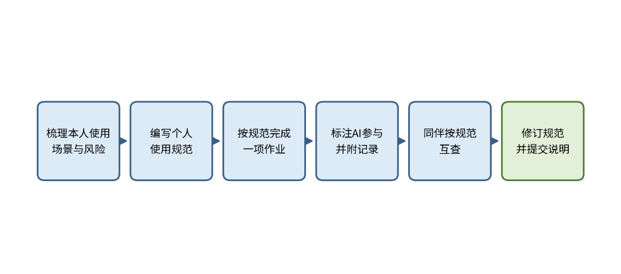
图12-7 个人AI使用规范实训的主要流程（示意）

12.5.2 评分量规的理解
实训的评价可以参考表12-7所示的量规。评价重点关注规范是否针对具体场景、要求是否可以执行、是否有证据表明规范得到了实际运用，以及说明是否如实。
量规应当区分“规范是否写清楚”与“规范是否能被执行”两个维度。只写原则、没有可执行规则的规范，即使文字再完整，也不应得到较高的评价。
表12-7 实训评分量规（示例）
评价维度 | 优秀 | 合格 | 需改进
场景与风险 | 场景清楚，风险与对应的规则一一对应 | 场景较清楚，风险分析简略 | 场景笼统，未区分不同风险
规范条款 | 条款具体、可执行，并说明依据 | 条款基本具体，个别条款模糊 | 条款空泛，无法据此判断行为
核实与声明 | 核实方法具体，声明与实际过程一致 | 有核实与声明，个别环节简略 | 未核实引文或数据，声明缺失
实际运用 | 规范指导了作业，证据充分 | 有运用记录，证据较少 | 规范与实际操作脱节
说明与局限 | 依据充分，明确指出局限与修订计划 | 依据基本充分，局限说明较少 | 缺少依据与局限的说明

12.5.3 常见问题与核心原则
在实训中，常见的问题大致有四类。第一，规范只写了原则，没有对应到具体的操作。第二，规定了不得输入的信息，却没有说明如何识别这些信息。第三，核实要求过于笼统，例如只写“注意核对”，而没有说明核对的方法。第四，规范制定后从未在实际使用中检验，因此无法判断其是否可行。针对这些问题，实训中应当让每一条规则都能够被检验。

12.5.4 一份规范的写法示例
下面是一段示例，展示了如何把一条原则转化为可以执行的规则：
“不向AI工具输入他人的身份证号、电话号码、住址与健康信息。在提交资料之前，应当逐段检查是否含有上述内容；若需要处理含有此类信息的数据，应当先进行脱敏，只保留统计所必需的字段。对于AI提供的任何统计数字与文献，在使用之前必须通过原始来源核实，并在作业中注明来源。”
这段示例的特点是，它说明了哪些信息不能输入、如何检查、如何脱敏，以及如何核实，因此可以被具体地执行与检验。示例中的规则仅用于说明写法，实际规范应当结合自己的使用场景制定。

12.5.5 提交前的自查清单
提交实训成果之前，建议逐项检查以下内容：规范的每一条是否都能对应到具体的场景；是否存在与课程或学校规定相冲突的条款；按规范完成的作业中，是否真正执行了核实与声明；作品说明是否如实写出了规范的局限。完成这一检查，可以避免规范沦为纸面文字。

12.5.6 实训的起步与修订
实训可以从回顾自己的使用记录开始。查看最近一个月的对话与作业，列出你使用AI的所有场景，并标出其中可能涉及个人信息、他人作品、对外发布或学术要求的环节。针对这些风险，逐一确定相应的规则，然后用规范完成一项真实的作业，检验规则是否可行。修改之后，再形成最终的规范与说明。
个人规范还应当定期修订。随着工具的更新、课程要求的变化以及相关规定的调整，原有的规定可能不再适用。建议每学期至少检查一次规范与当前规定是否一致，并在规范中注明修订的日期，使读者能够判断它是否仍然有效。
价值自评：如果你在没有人察觉的情况下，把一段未经核实的信息发布给了他人，你现有的规范能否及时发现并阻止它？
思政园地
案例：一位同学在制定个人规范时，最初写下的第一条是“注意保护隐私”。老师指出，这一规定既无法判断何为隐私，也无法在操作中执行。经过修改，她把它改写为“不向AI工具输入他人的身份证号、电话号码与住址”，并说明了检查的方法。
点题：伦理原则只有转化为可以执行的规则，才能真正发挥作用。把原则落实到具体操作，是每一个使用者从“知道”走向“做到”的过程。
【提醒】价值核验：规范中的每一条规则，是否都可以被检验？你的作业声明是否与实际过程一致？作品说明中关于规范局限的描述，是否诚实地指出了尚未覆盖的情况？

实践与反馈
选择一项你近期使用AI完成的任务，按照本章的步骤，检查该任务涉及的规范依据、标识与声明要求，并提交以下材料：一份场景风险梳理表，一份个人AI使用规范，一份按规范完成的作业及其AI使用声明，以及一份作品说明。
操作步骤：第一步，梳理使用场景与可能涉及的规范依据；第二步，编写个人规范，逐条写明判断与操作方法；第三步，按规范完成一项作业，并核实所有来源；第四步，撰写AI使用声明；第五步，对照规范检查执行情况，修订规范，并撰写作品说明。
参考要点：一份合格的实践成果，应当能让他人看清规范的适用范围、每条规则的依据、规则在实际中如何被执行，以及规则尚未覆盖的情况。若某一场景的风险无法判断，应当采取较为保守的做法，并在说明中指出。
价值自评：你是否曾经在没有查证的情况下，采用了AI提供的信息？如果有，你现在会如何改进？

本章小结
本章围绕“合规、伦理与责任”展开，讨论了五件相互关联的事：与AI工具使用相关的法规、平台条款与违规后果，AI生成内容的标识与深度伪造的核查，AI伦理与社会影响，课程与论文中的AI使用声明，以及通过实训制定的个人AI使用规范。这几件事的共同点，是把使用AI的每一个环节都放在可以被检验的框架之中：规范的依据清楚，标识与声明如实，核查有据可循，责任有明确的承担者。
小何的展览在学校顺利通过了审核。她在作品说明的末尾写道：“AI帮助我们更快地完成了宣传与整理，但每一张图片的来源、每一项数据的核实、每一次对外的发布，都由我们负责。这次经历让我明白，合规不是为了应付检查，而是为了让别人可以信任我们的成果。”这句话，也是本章希望留给你的提醒。
回顾全章，可以把负责任地使用AI概括为三条原则。第一，了解规范，并主动遵守：法律、部门规章、平台条款与学校规定共同构成了使用的边界。第二，如实标识与声明：对AI生成的内容与AI参与的环节，应当清楚地说明。第三，核实并承担责任：对输出的每一项事实、来源与影响，使用者都要负责任地核实，并承担由此产生的后果。
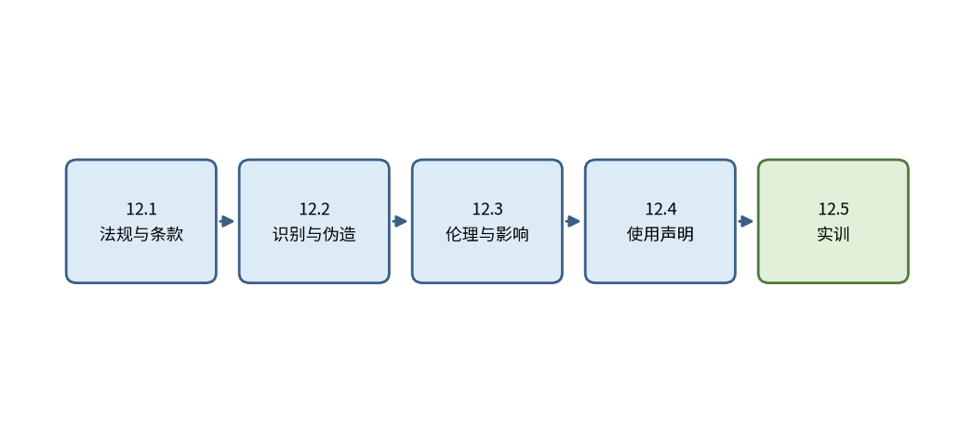
图12-8 本章结构
图12-9概括了本章的主要知识点及其关系，可以作为复习时的索引。
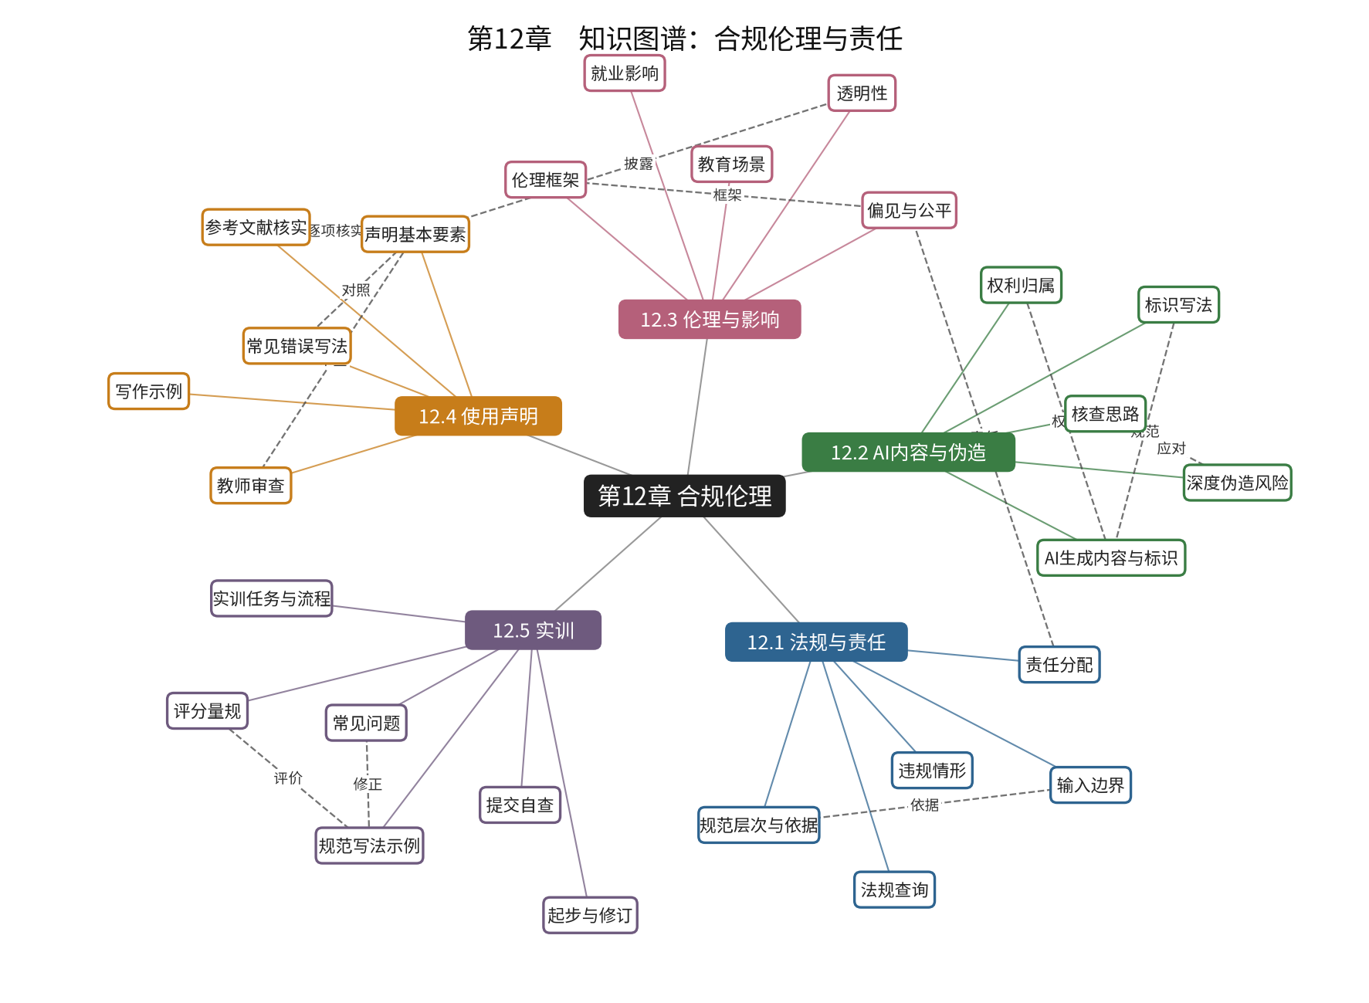
图12-9 第12章知识图谱

思考与练习
1. 请说明法律、部门规章、平台条款与学校规定各自的效力与适用范围。在一项具体任务中，你会首先查阅哪一层的规定？为什么？
2. 显式标识与隐式标识有什么不同？如果你在对外发布的文章中使用了AI生成的配图，你会如何设计标识的位置与文字？
3. 一段来源不明的视频在网络上广泛传播。请列出你会采取的核查步骤，并说明在无法确定真伪时，你的做法应当是什么。
4. 请举例说明偏见可能如何进入AI的输出，并设计一种分组比较的方法加以检验。这一检验的结论有哪些局限？
5. 有同学认为，只要修改了AI生成的段落，就不需要在作业中声明。请写出你的看法，并说明理由。
6. 讨论题（没有标准答案，请写出理由）：如果AI工具能够显著提高你的学习效率，但课程明确禁止使用，你会如何作出选择？你的选择依据是什么？

